附件5

涉税信息查询结果告知书打印方式

第一步

一、我要办税—其他服务事项。

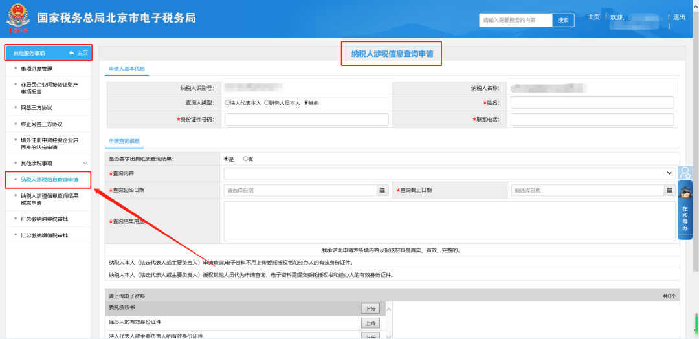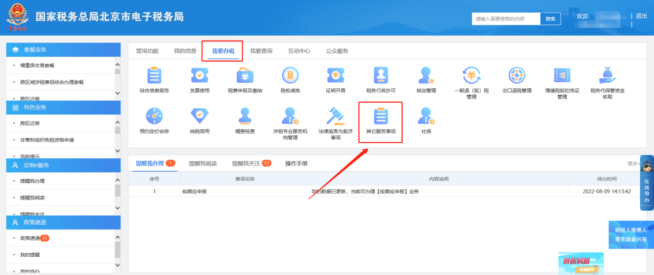二、其他服务事项—纳税人涉税信息查询申请页面。

第二步

待受理通过后：

一、我要办税—其他服务事项。

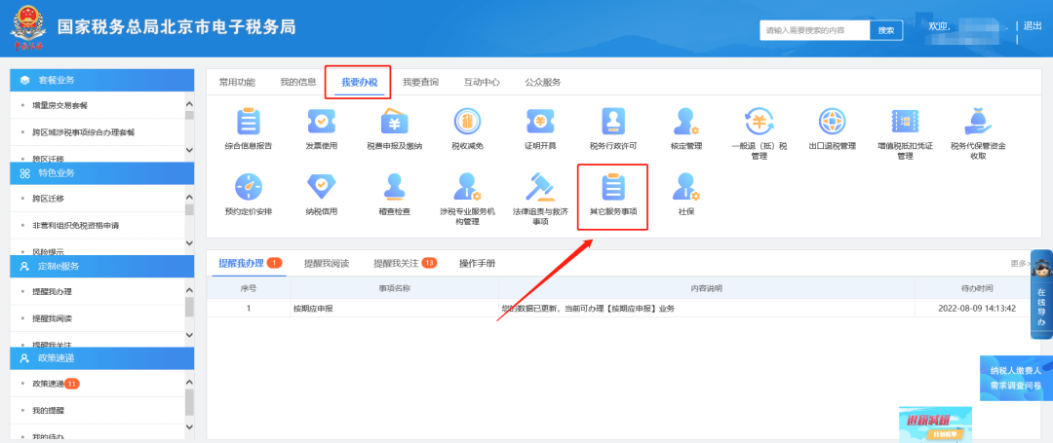二、其他服务事项—其他涉税事项—文书打印页面。

